和平县科技创新服务中心工作
简 报
（第67期）
县科创中心办公室编 2023年11月8日

给电商人才“充电”，为乡村振兴“赋能”
为深入实施乡村振兴战略，落实“百校联百镇兴千村”行动，充分发挥高校人才、技术服务作用，11月7日县科创中心联合惠州学院举办2023年和平县电子商务人才培训班，全县有各镇电商企业负责人、电商从业者、电商爱好者等60多人参加，为我县农副产品销售及产业发展“赋能”。
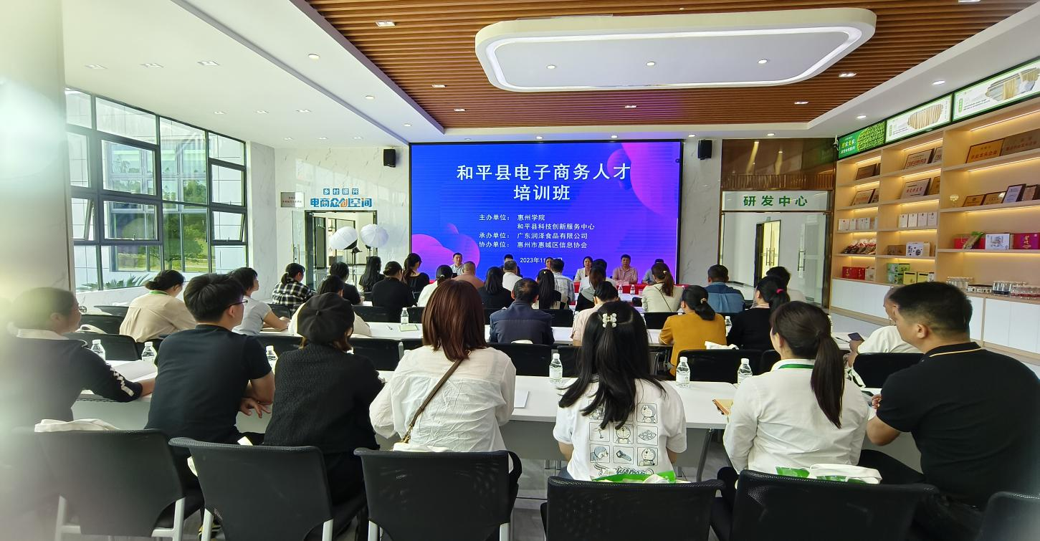
本次培训班借助惠州学院在人才、信息、资源等方面优势，由惠城区信息协会执行会长邓铭钦同志为学员带来一场别开生面的讲座。作为一名深耕电子商务和创新创业研究的专家，邓会长用丰富的专业理论水平和实践经验，从民族品牌文化定位与电商架构、组建直播团队、搭建有吸引力农产品直播间、整场直播脚本策划、单品脚本策划、直播平台规则及避坑技巧等七方面展开介绍新媒体以及当前电商的发展前景，并结合实际，多层次多维度去讲解互联网大数据，畅通信息渠道，促进供需有效对接等便捷高效优势以及网上开店、网上购物等许多新知识。
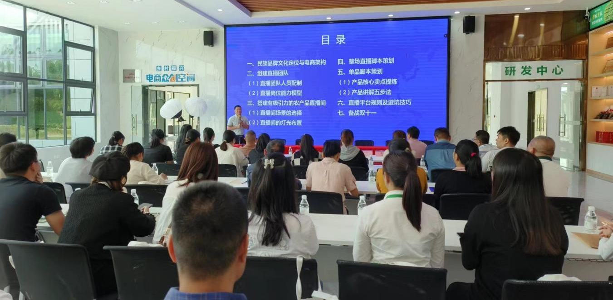
参训学员在培训课程结束后纷纷表示，对本次电商人才培训活动期待已久，也希望通过本次活动为他们开辟视野、拓宽思路。对此，中心主任陈丽莉同志表示，希望在座的各位学员能够在本次培训班中提升对新媒体的了解和应用水平，确保学有所获、学以致用。
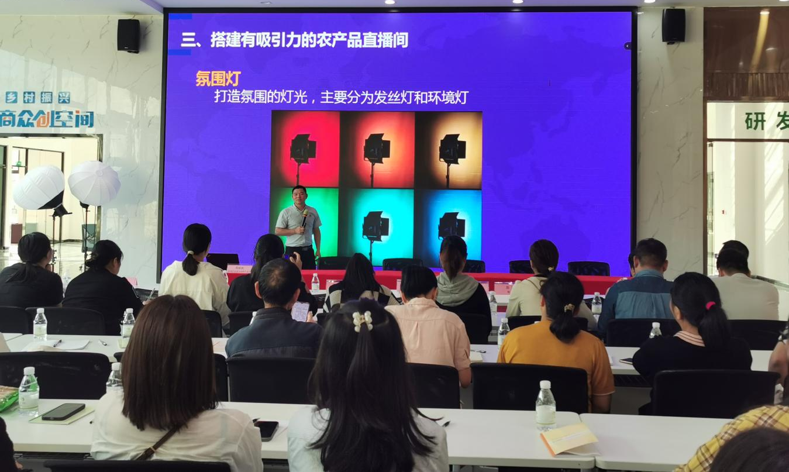
下一步，我中心将继续深化电商人才培训活动，结合当前新媒体融合发展的新业态、新模式，持续开展新媒体电商培训，进一步推动我县电子商务发展，助力本地农特产品的销售和推广，拓宽乡村致富创业的渠道。
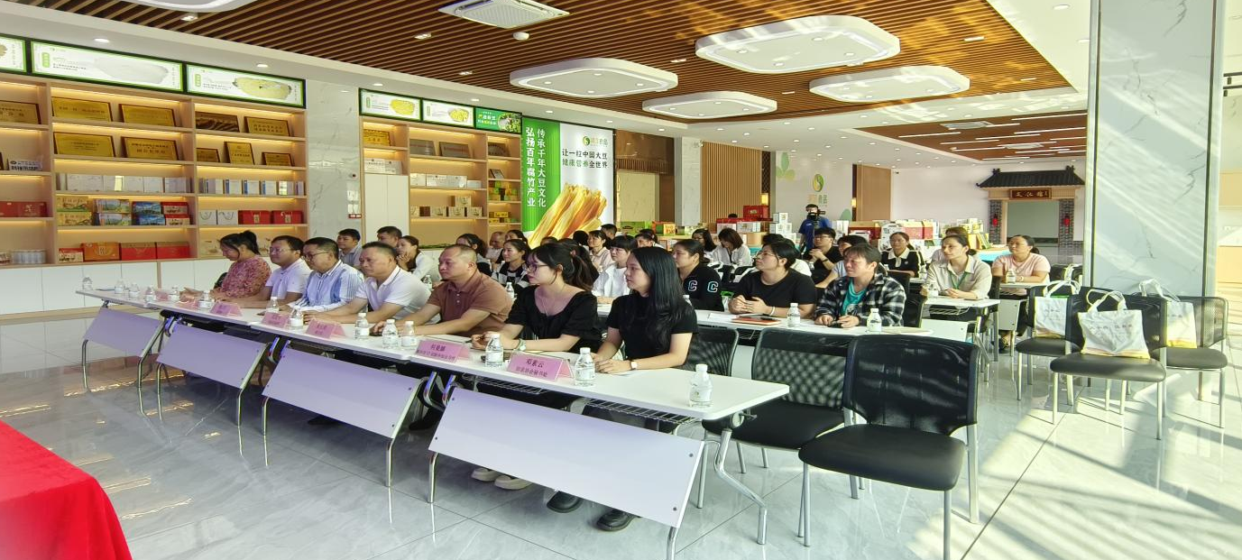

抄送：班子成员，各股室。
（共印10份）

